Atividade Roteiro Aula 02 parte 0 – Coding
Aluno: Jean David Dias Ribeiro – 04213868
Curso: A.D.S 2° Semestre- Manhã
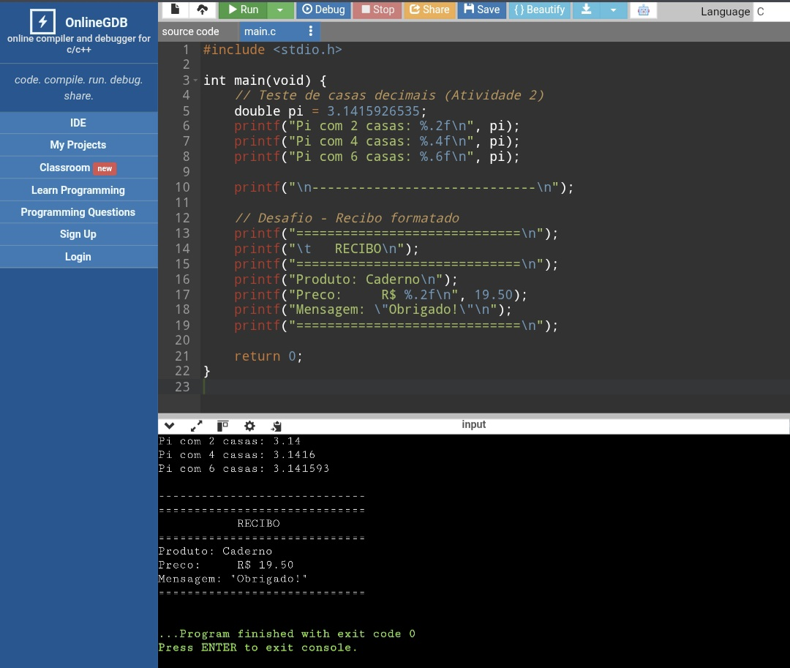
Professor: Diego Abreu

1-Qual é a diferença entre %f e %.2f na saída?
R: O %f exibe o número decimal com o padrão completo (geralmente 6 casas decimais), enquanto o %.2f limita a exibição a apenas duas casas Decimais após o ponto
2-O que a sequência \n faz dentro de uma string?
R: Realiza uma quebra de linha, fazendo com que o texto seguinte continue na linha de Baixo
3-A formatação %.2f altera o valor armazenado na variável? Explique.
R:Não. A formatação afeta apenas a forma de exibição visual na tela; o valor real armazenado na memória do computador permanece Inalterado

